О Т Ч Ё Т
о работе оздоровительного лагеря
при МБОУ школе с. Новогордеевка
«Р А Д У Г А»

Организация летнего отдыха детей, предусматривала работу по следующим направлениям:
-правовое и профилактическое;
- спортивно - оздоровительное;
-экологическое;
-патриотическое;
- социально – значимая деятельность;
- досуговая деятельность.

«Радуга»
Как здорово, что кто-то когда-то,
Решил ребятам радость подарить!
Для этого всего лишь было надо
При школе летний лагерь нам открыть.

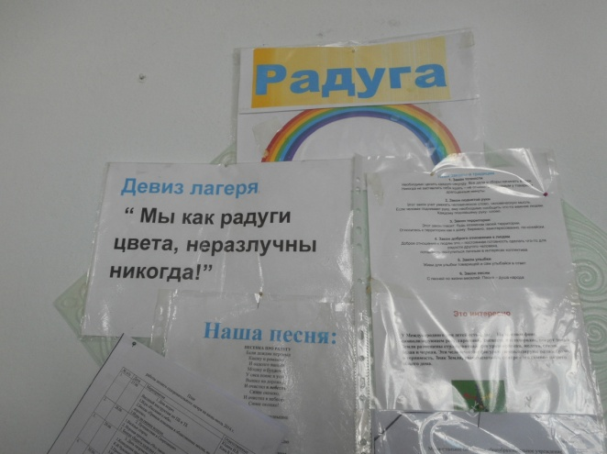

Июнь 2019 г.

День Защиты Детей
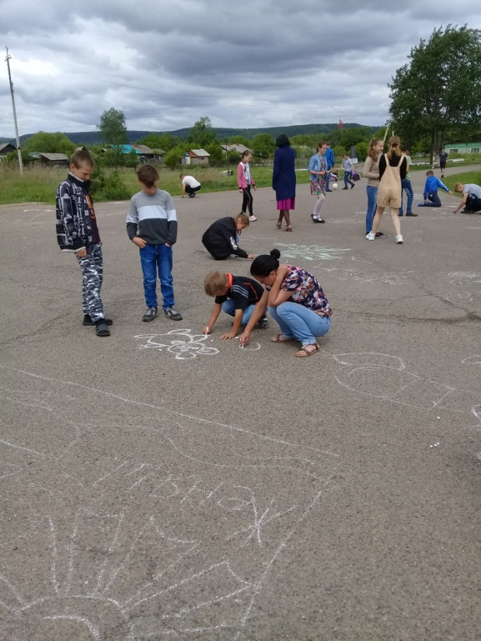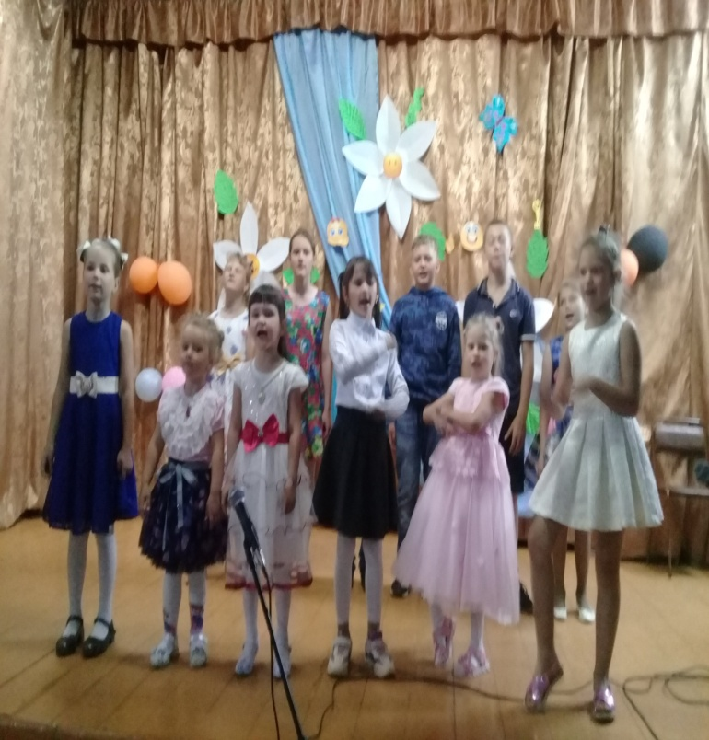

Открытие лагеря
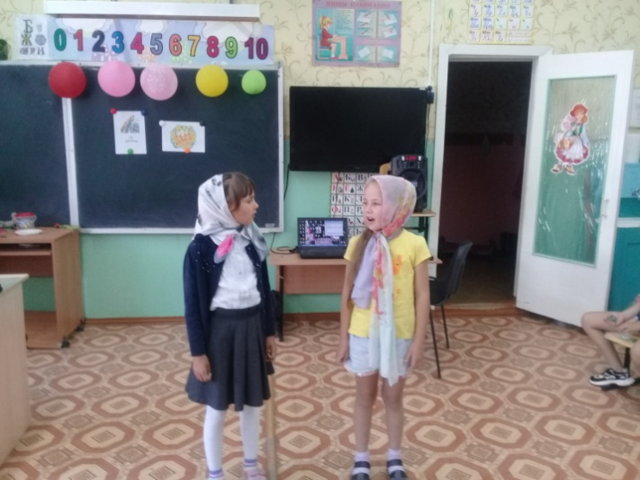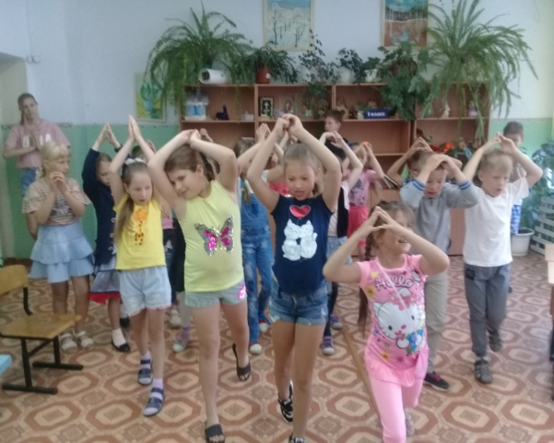

Начало дня
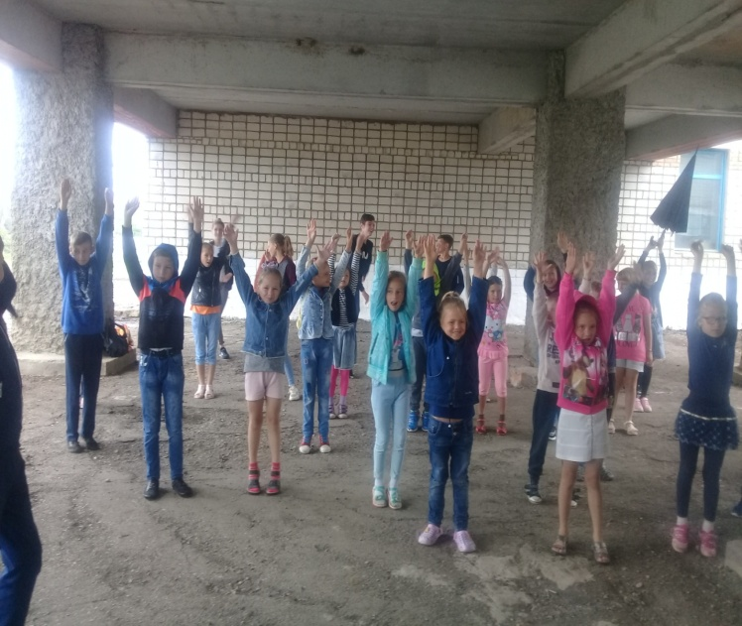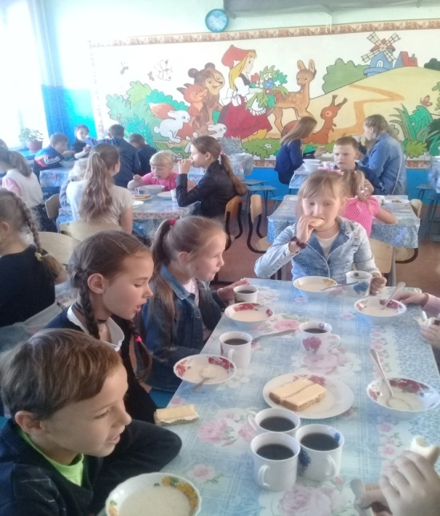

Трудовой десант
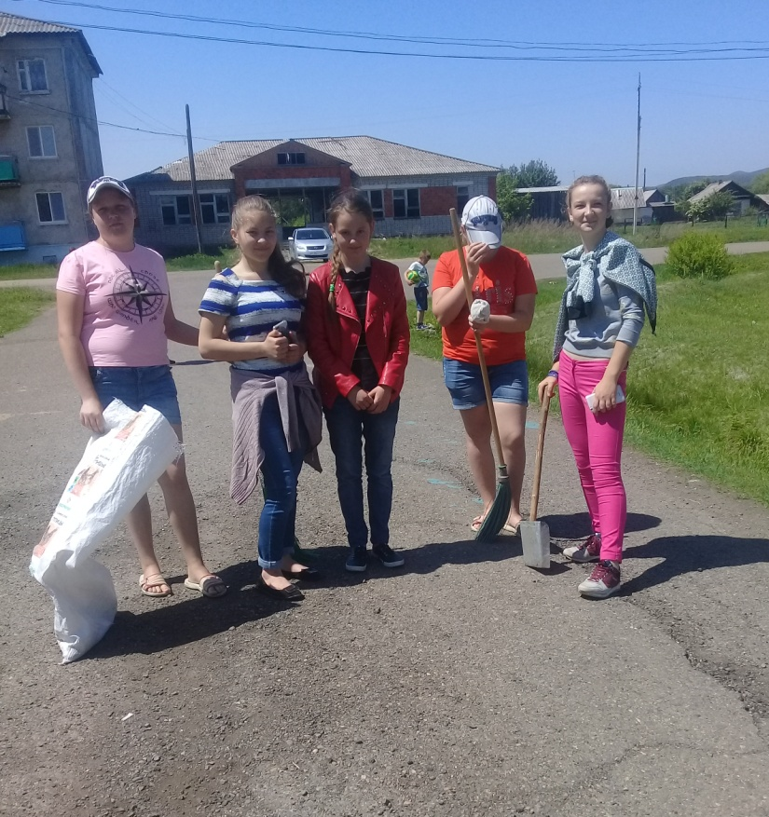

День России

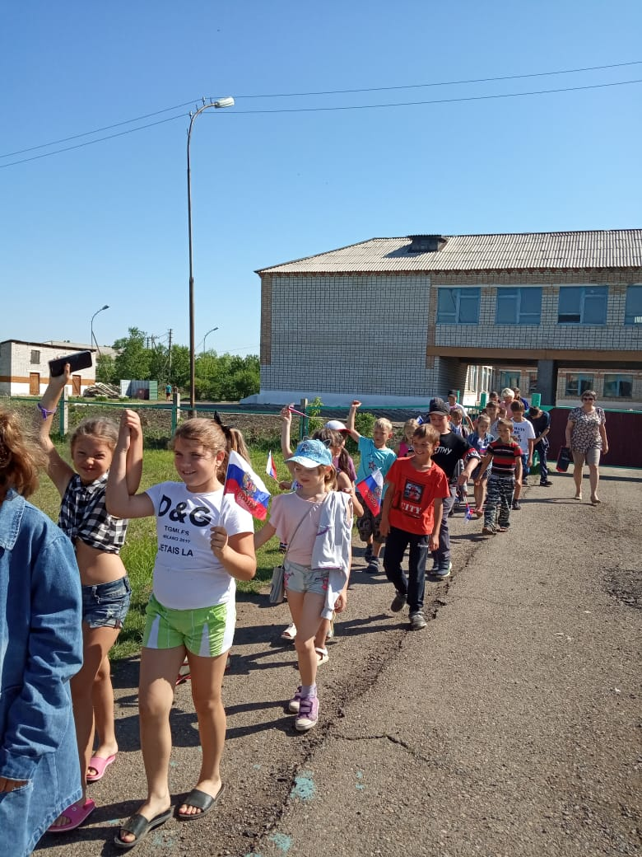
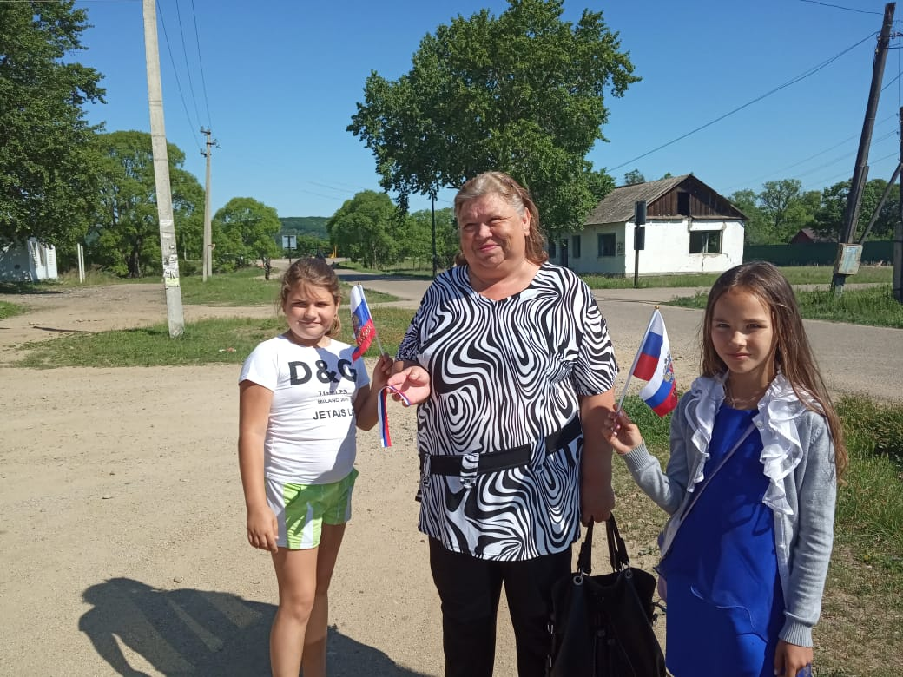

Физкультурно-спортивное мероприятие, приуроченное к празднованию Дня физкультурника «Пионербол»
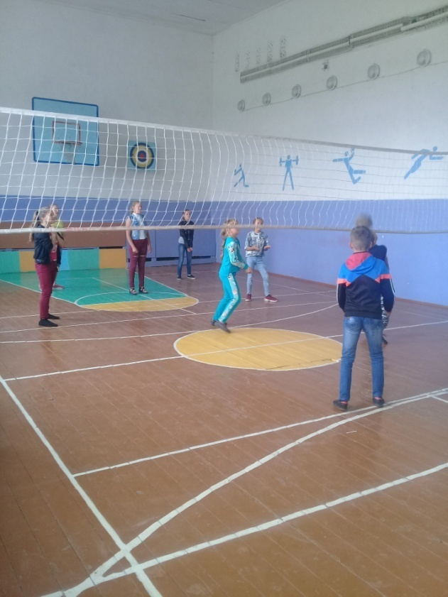

Конкурс газет «В здоровом теле – здоровый дух»

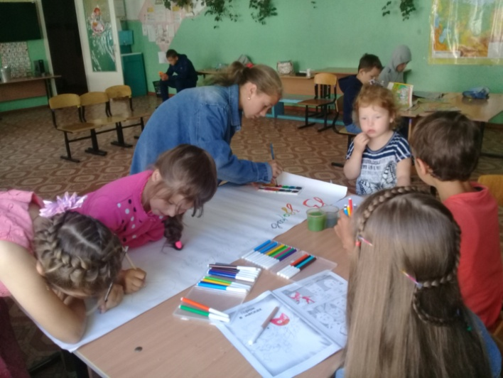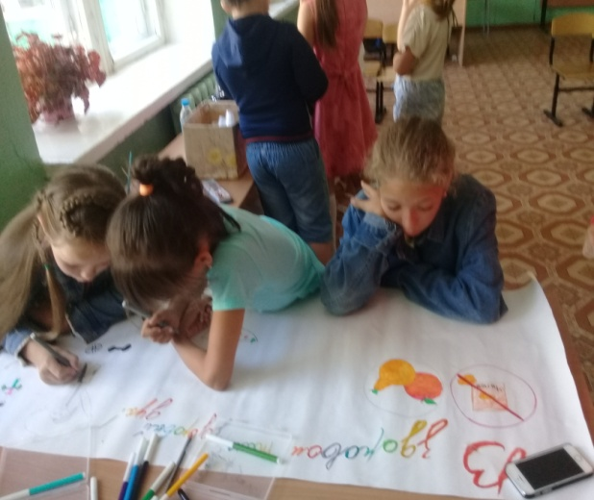

Игровая программа в СДК
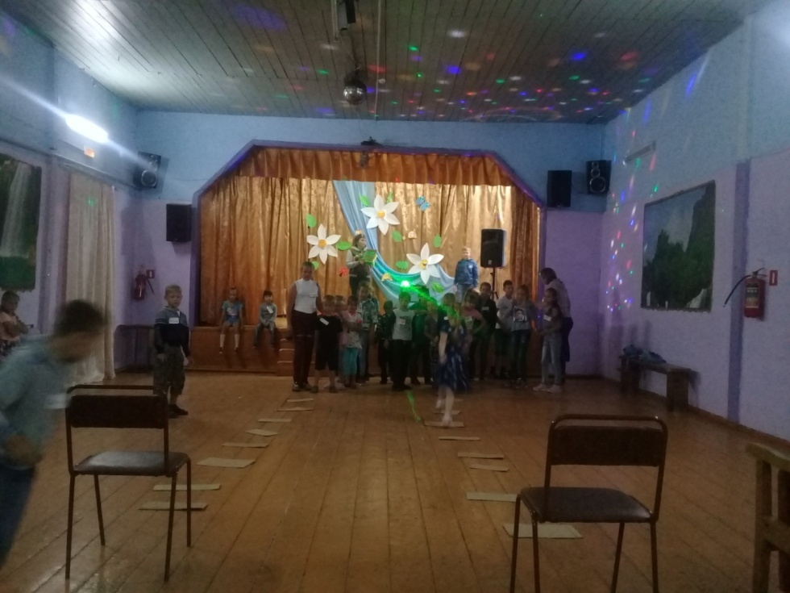

Осмотр детей фельдшером ФАПа в начале и конце смены

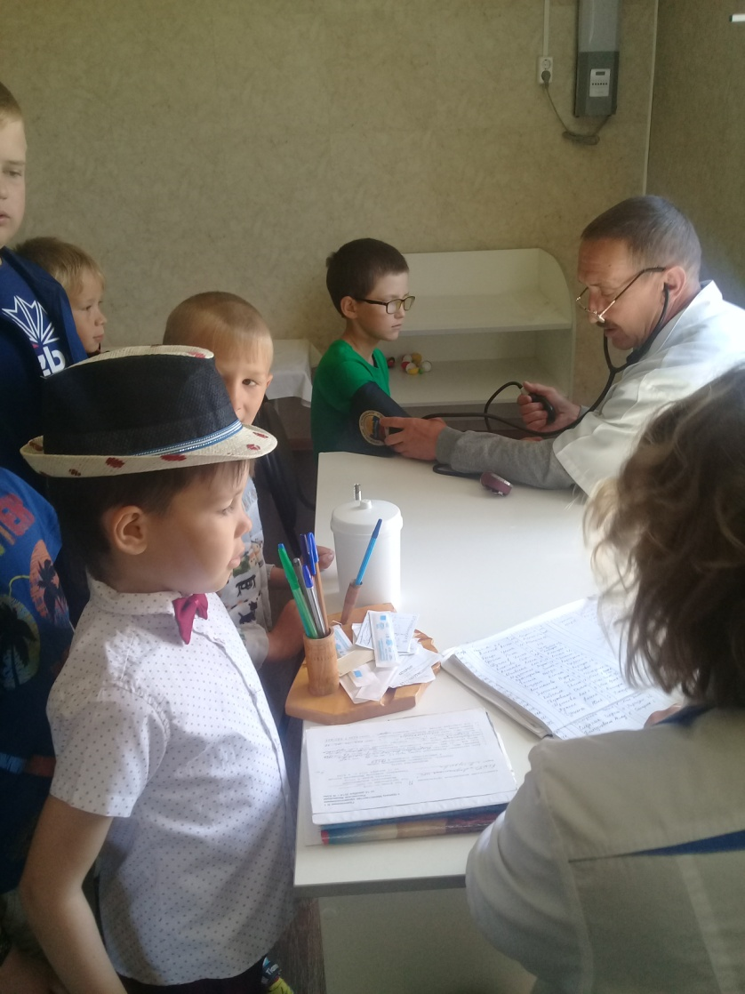
Экскурсия в пожарную часть с.Анучино
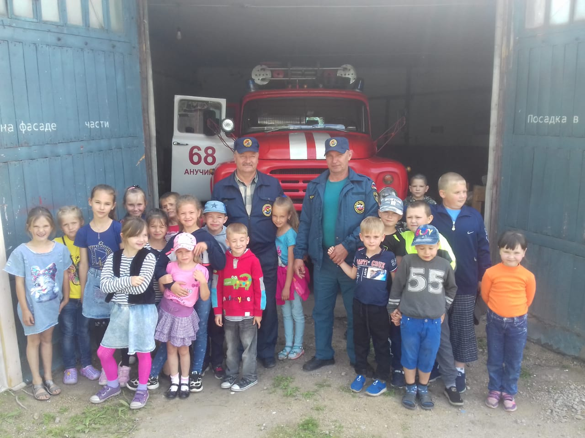
Экскурсия на юннатскую станцию г.Арсеньева
(Михаенкова И.В., Клец Е.И., Михаенков В.Н.)
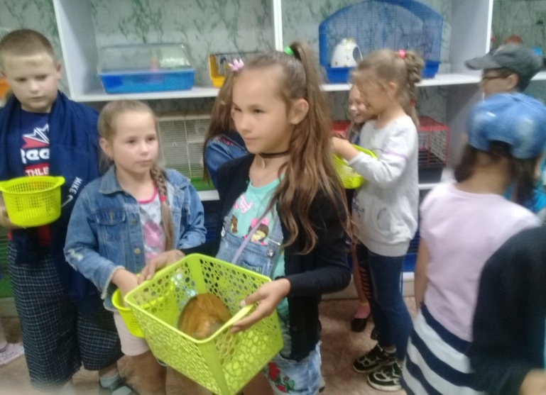

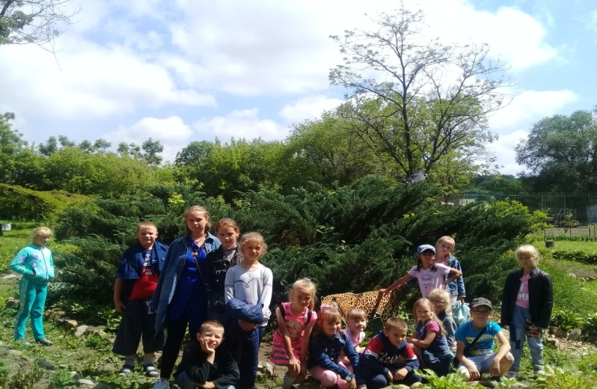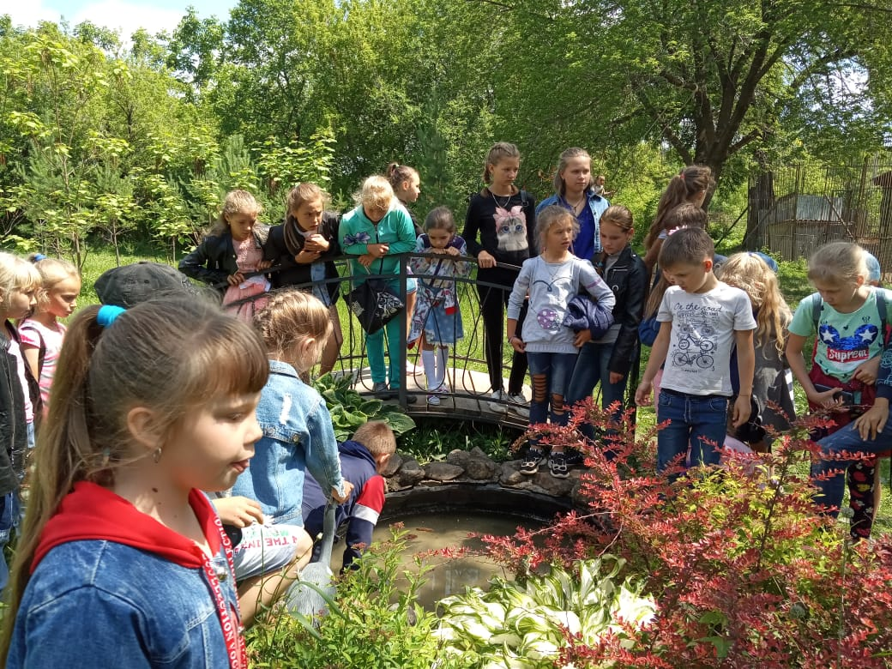

Конкурс причесок

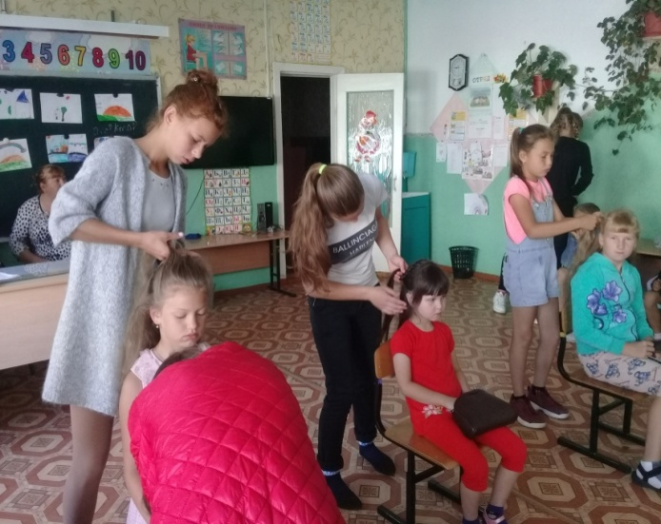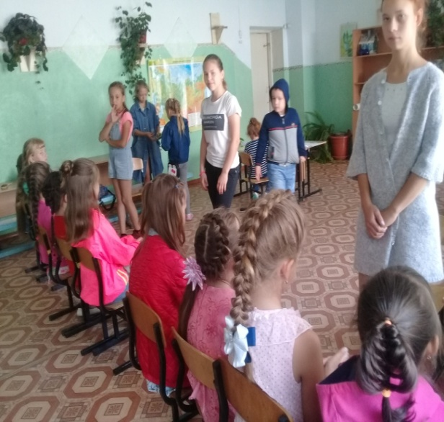

Игры на свежем воздухе «Знамя»
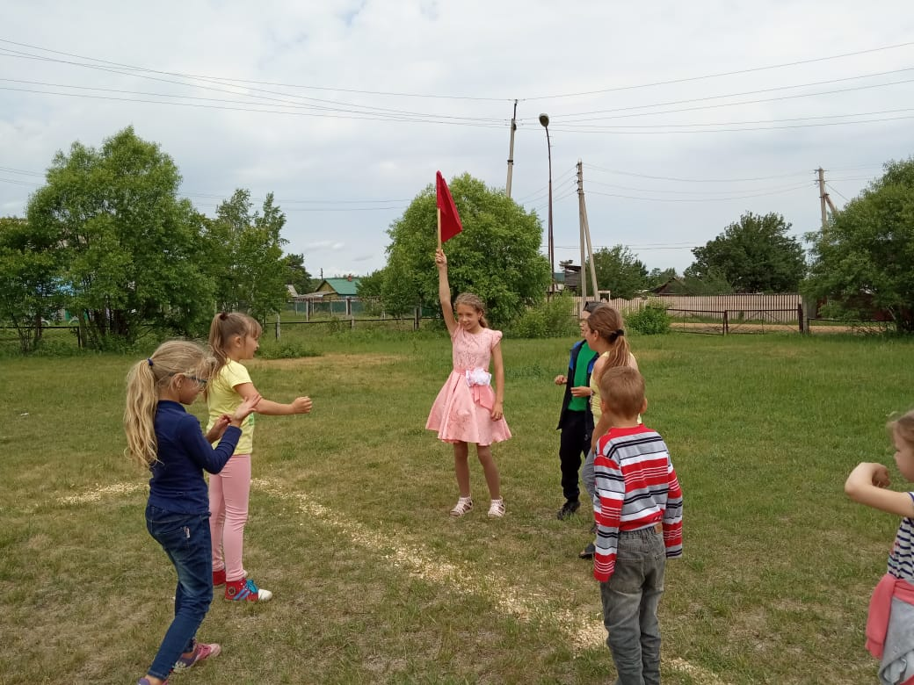

День Прыгуна

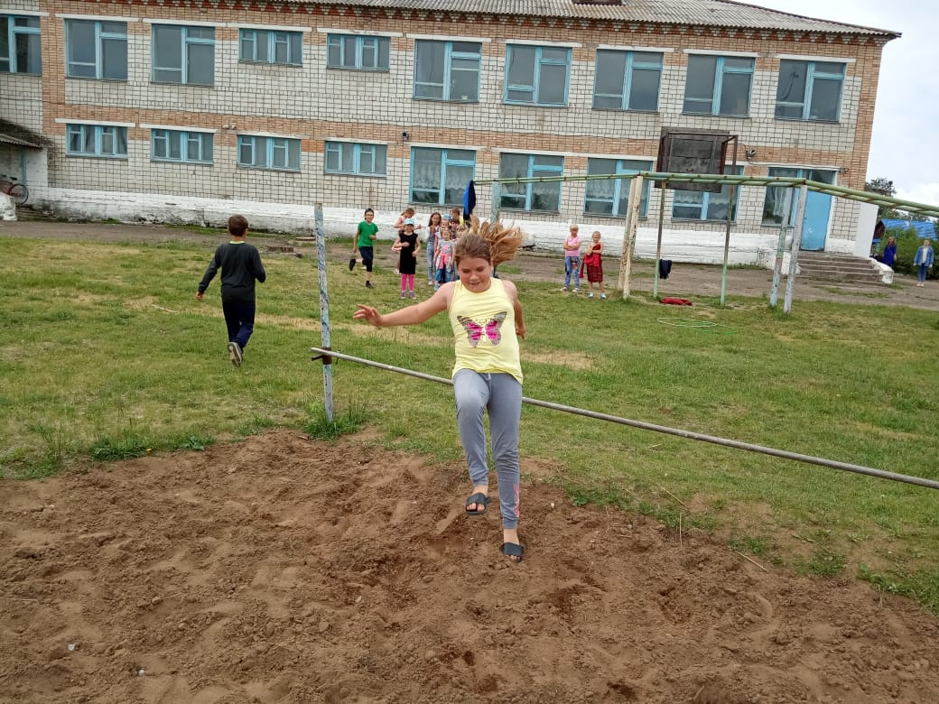

Конкурс рисунков “Солнечное лето”
